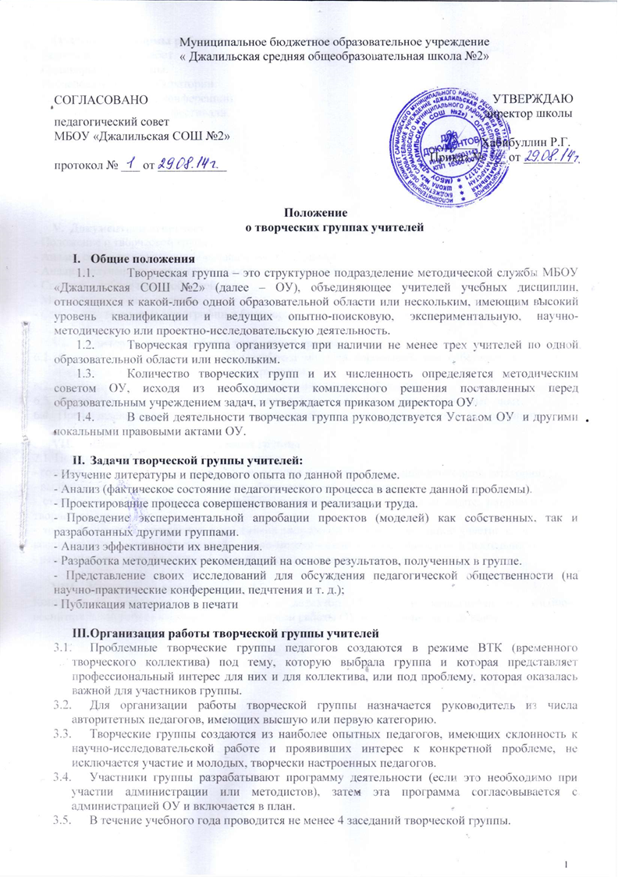

Основные формы работы творческой группы:
- Защита проектных работ.
- Семинары-практикумы.
- Исследовательские лаборатории.
- Научно-методические конференции.
-Научно-педагогические фестивали.
-Конкурс "Учитель года".
- "Круглые столы".
- "Мозговые штурмы".
- Экспериментальные группы.
- Школа передового опыта.
- Школа управленческого мастерства.

Документы и отчетность:
- Положение о творческой группе.
- Анализ состояния практики образовательного процесса.
- Анализ полученных результатов, обобщение опыта работы.
- Справки о работе над проблемой.
- Методические рекомендации.
- Статьи, коллективные монографии и брошюры.

Критерии оценки работы творческой группы:
  - Проводится экспериментальная разработка моделей (проектов), как собственных, так и предложенных другими творческими группами.
6.2.Анализируется их внедрение (эффективность) в практику работы ОУ.
  - Разработаны методические рекомендации, в основе которых лежит собственный опыт.
  - Представлены исследования (результаты) для обсуждения на практическую конференцию.

Права педагогов творческой группы
7.1. Педагоги творческой группы имеют право:
- готовить учителям предложения и рекомендации о повышении квалификационной категории;
- выдвигать предложения об улучшении образовательного процесса в ОУ;
- ставить вопрос о публикации материалов о передовом педагогическом опыте, накопленном творческой группой;
- ходатайствовать о поощрении сотрудников творческой группы за активное участие в учебно-воспитательной, экспериментальной, научно-методической и опытно-поисковой деятельности;
- рекомендовать учителям различные формы повышения квалификации.

Контроль за деятельностью ТГ
Контроль за деятельностью осуществляет директор ОУ и его заместители по учебно-воспитательной работе в соответствии с планами работы ОУ и внутришкольного контроля.

